PROFAT - Farmacia
- Será solicitado pela FARMÁCIA para inclusão no sistema. É necessário que ela informe o ANVISA.
- Após receber os dados da farmácia, verifico se tem liberado na tabela da Unimed.
Se NÃO tiver, solicito inclusão através do “conexão ativa”, se tiver, posso dar sequência ao cadastro.
- Será necessário o código TUSS enviado pela Unimed (ou que esteja na tabela da Unimed);
- Abrir sistema Brasíndice e pesquisar o código do produto, TUSS e os valores de PF e PMC
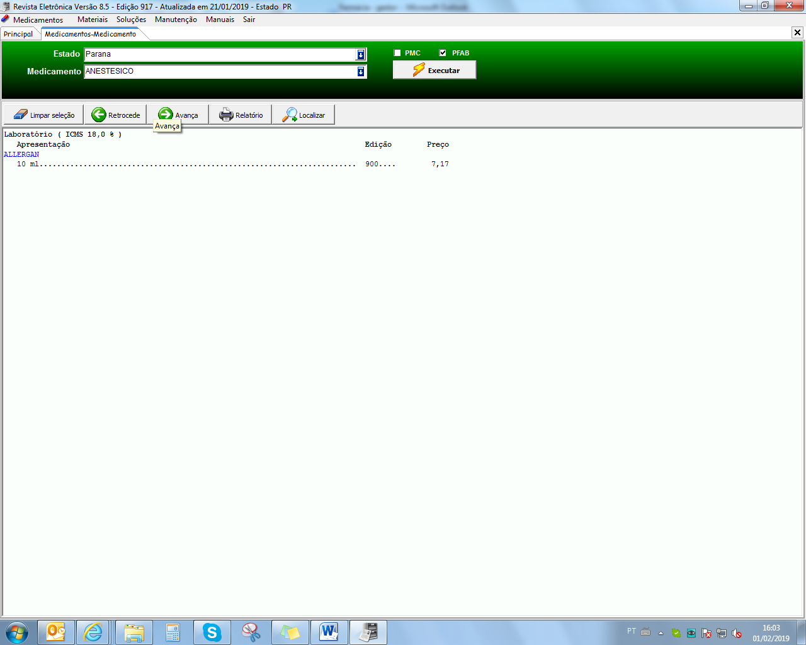

1 - Faturamento > tabelas > gerais > procedimentos
- Verificar a descrição do produto
1
- Se não possuir fabricante, ajustar
- Preencher “grupos de procedimentos” de acordo com o grupo do mat/med
- Salvar
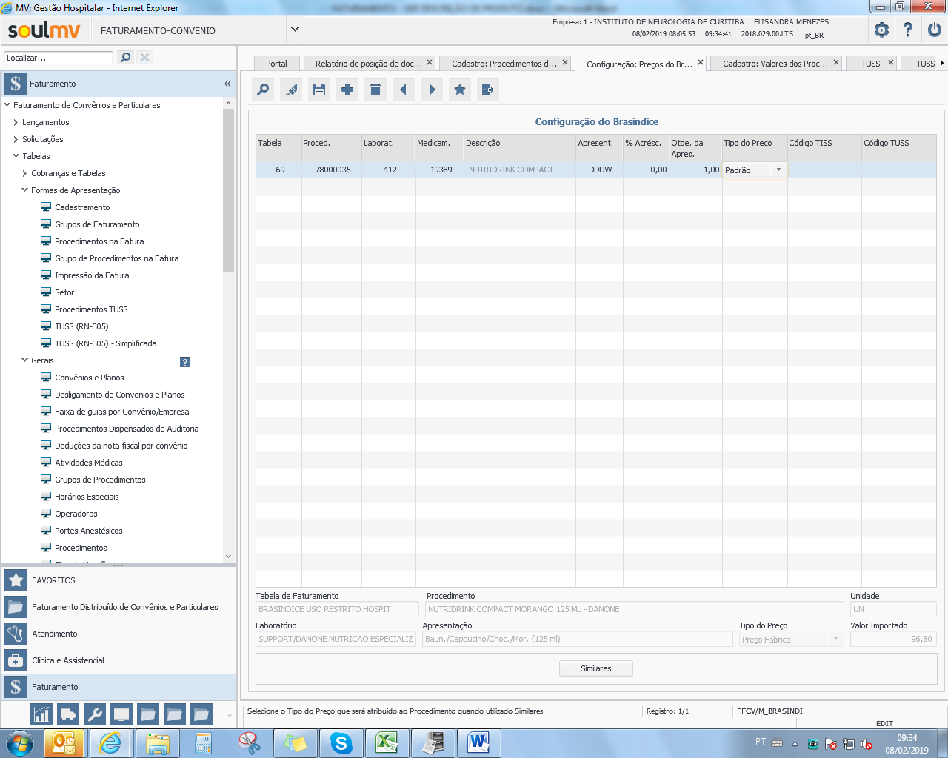
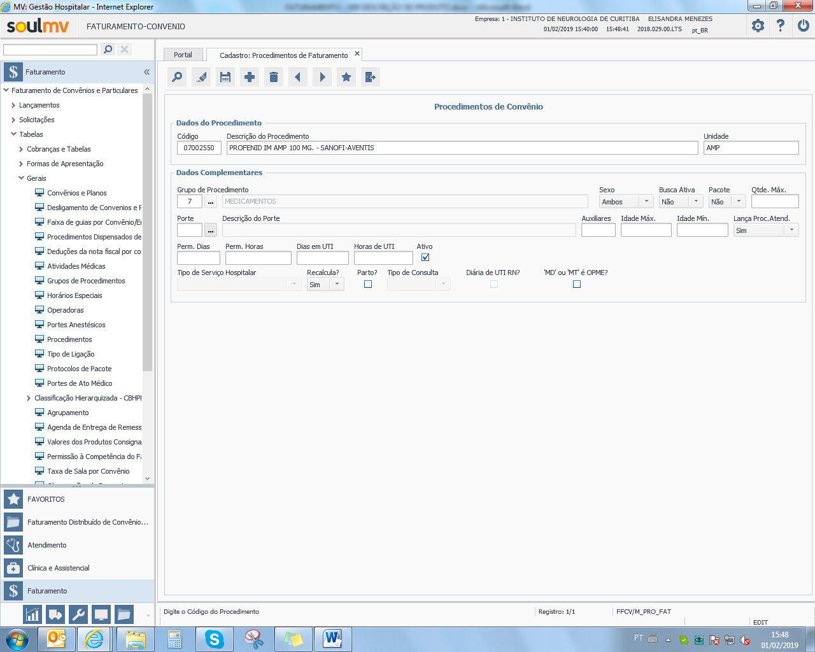
1
2 - Faturamento > tabelas > configurações > preços Brasíndice
- Selecionar a tabela*
- Digitar o código do procedimento cadastrado na tela anterior
- Digitar o código “brasíndice” no exemplo abaixo: 412.19389.DDUW

*Tabela 69 - quando o grupo de procedimento for 75 (medicamento apenas com PF no Brasíndice)
*Tabela 1 e 85 – para todos os medicamentos com PMC (neste caso teremos PF e PMC)

OBS: Caso o medicamento seja comercializado em frasco, mas o fracionamento seja ML ou GTS, deve ser informada a quantidade de gotas ou m2 de um frasco.

3 - Faturamento > tabelas > valores de procedimentos > procedimentos
- Digitar o código do produto
- Digitar a tabela onde foi configurado no Brasíndice
- Digitar a data de vigência (retroativa ao uso)
- Os itens “honorário” e “operacional” ficam zerados e em “valor total” colocar o valor pesquisado

Grupos de procedimentos
7 – medicamentos de uso comum (valoriza na tabela 1 – PMC e 85 – P )
75 – medicamentos de uso restrito hospitalar (valoriza na tabela 69)
78 – medicamentos de uso restrito hospitalar – DIETA ENTERAL (valoriza na tabela 69)
67 – medicamentos não Brasíndice
68 – material não Brasíndice (valoriza na tabela SIMPRO - 1)
8 – material de uso comum – (valoriza na tabela 1 – Brasíndice e 95 – SIMPRO)
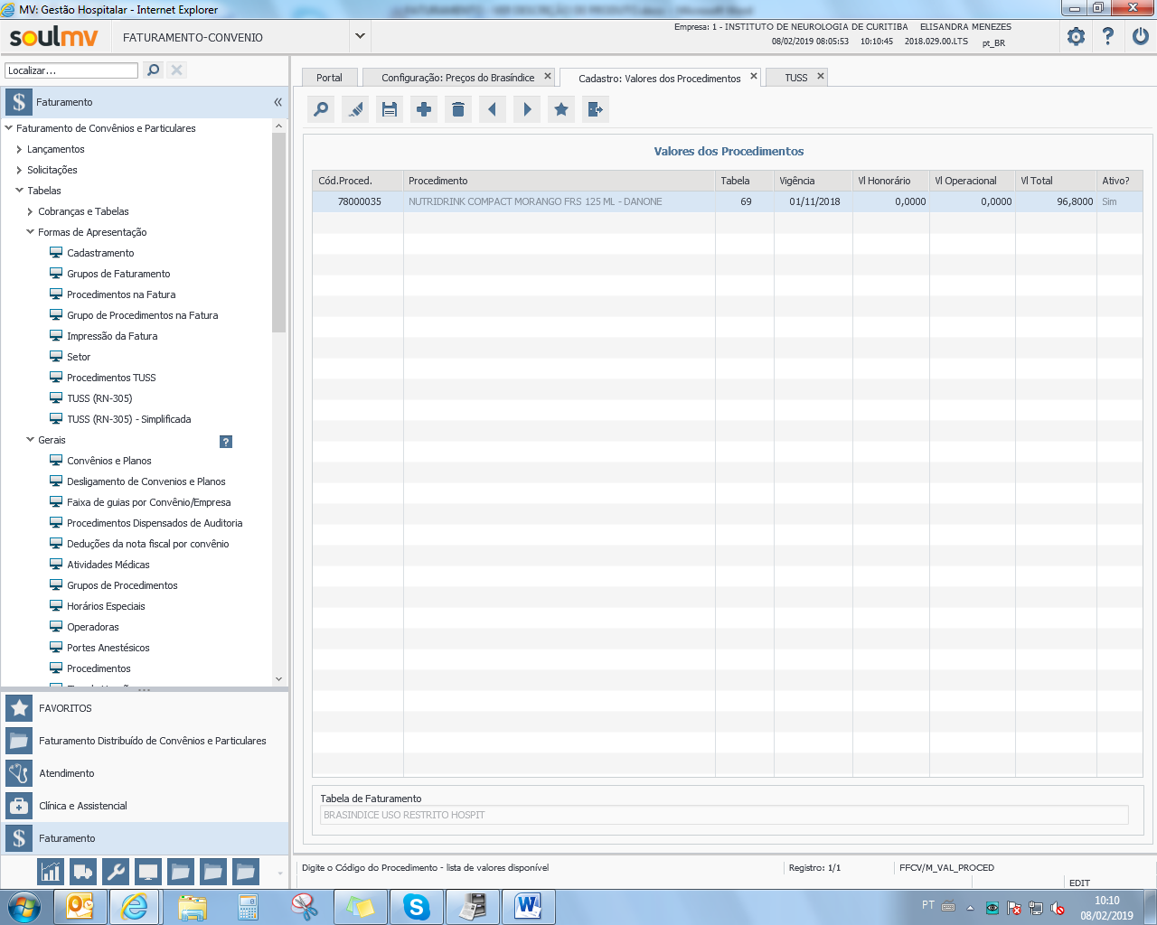

4 - Faturamento > tabelas > formas de apresentação > TUSS (RN-305)
- Selecionar tipo de terminologia (tabela)
- Clicar em pesquisar (no quadradinho “pesquisar” da tela e não na lupa da pesquisa)
- Digitar o código da tabela da Unimed, código do convênio e código do procedimento.
- Salvar
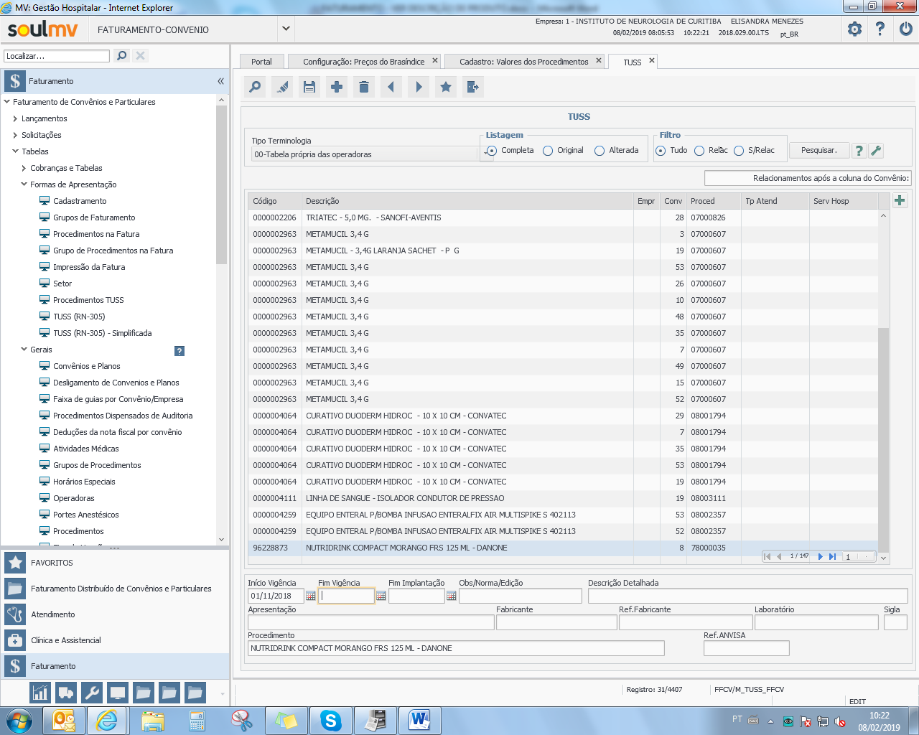
Lembrar de “vincular” – colocar o código do procedimento

************************

PROFAT - Faturamento
- Será solicitado por e-mail pelo FATURAMENTO e pelo Drive, para inclusão no sistema.
- Após receber os dados do faturamento, verifico se há liberação no e-mail, para realizar a conferência dos dados e fazer a análise correta.
- Verificar se o código TUSS informado no e-mail está correto com o procedimento Portal TUSS (não importa se o TUSS não estiver Ativo;
https://portaltuss.com.br/
- Seguir o caminho abaixo para realizar as análises e devidas tratativas:
- Faturamento Faturamento de Convênios e Particulares Tabelas Formas de Apresentação TUSS (RN – 305) Colocar na tabela pertinente Pesquisar Lupa Proced. Colocar Profat ou Código TUSS
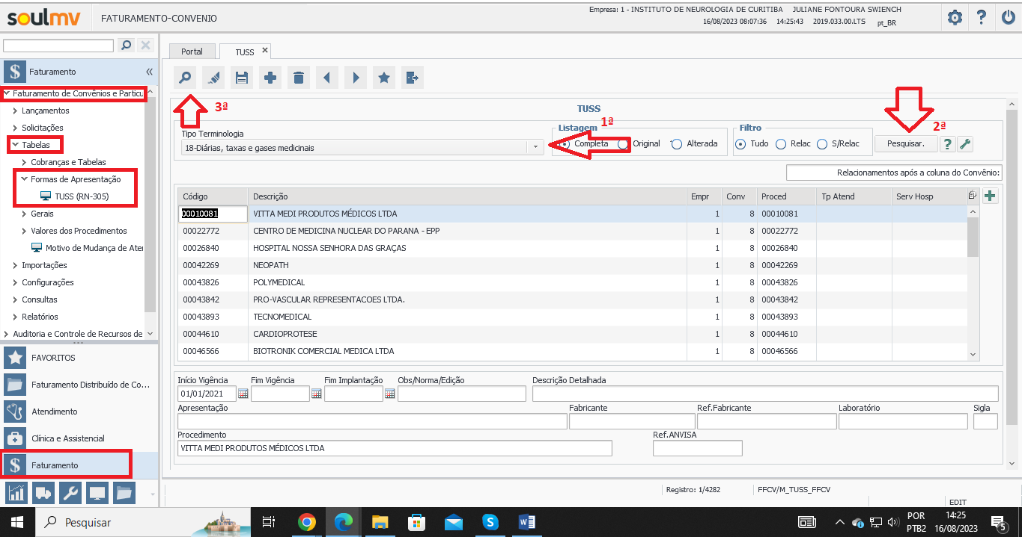
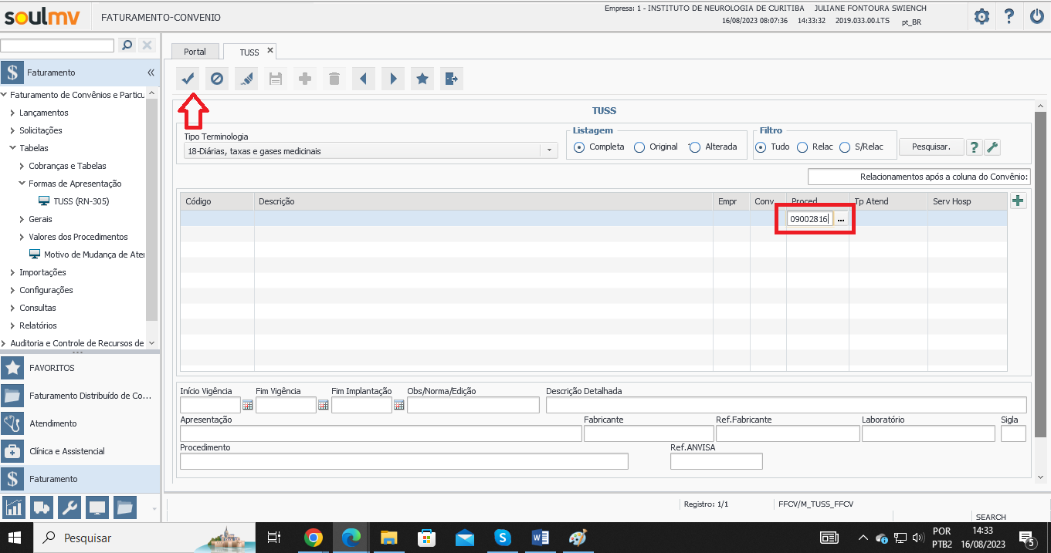

PARA PARAMETRIZAR DEMAIS INFORMAÇÕES

- Colocar TUSS Empresa (Sempre 1) Convênio (Colocar o que está no e-mail, clicar nos ..., para localizar o código do convênio) Proced. (Profat) Disquete (salvar)
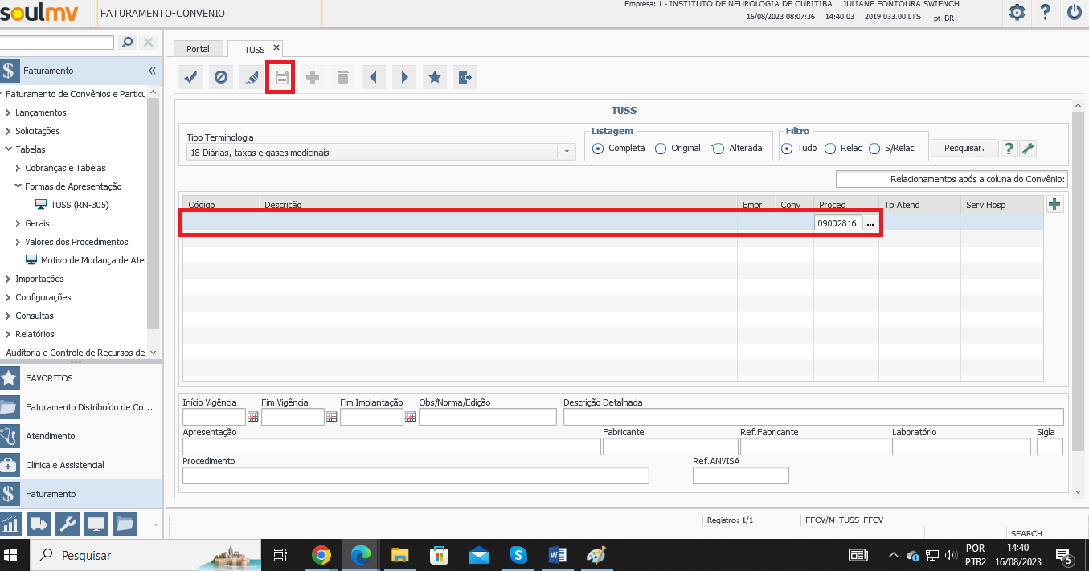
PARA CONFERIR A PARAMETRIZAÇÃO

- Faturamento Faturamento de Convênios e Particulares Consultas Cobranças e Valorizações Valores dos Procedimentos
- Convênios (colocar o código do convênio) Plano (Colocar 1, quando der critica, clicar nos ... e escolher outra opção) Acomodação (Colocar 1, quando der critica, clicar nos ... e escolher outra opção) Procedimento (Profat) Enter
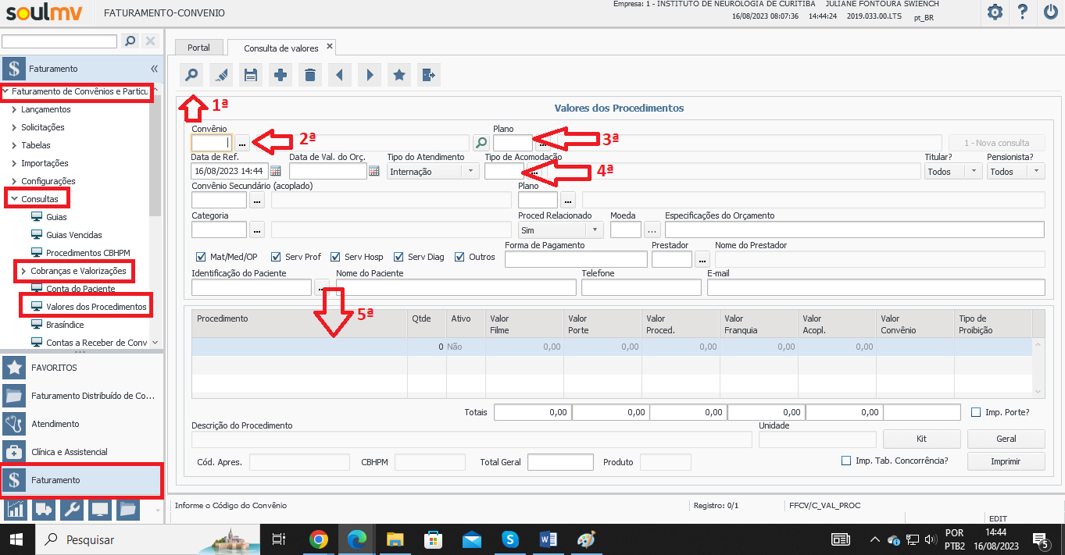

Após, a finalização do processo de parametrização no sistema, deve – se responder o e-mail e atualizar a planilha.

OBS: Tudo que não tiver TUSS é na tabela 00.

